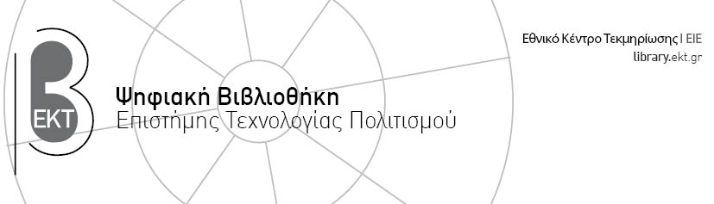

Αίτηση εγγραφής μέλους

Συμπληρώνεται από το ΕΚΤ
Α/Α
Ημερομηνία

Παρακαλούμε συμπληρώστε ΜΕ ΚΕΦΑΛΑΙA.
ΟΝΟΜΑΤΕΠΩΝΥΜΟ:
ΙΔΙΟΤΗΤΑ:
ΤΑΧ.ΔΙΕΥΘΥΝΣΗ:
ΤΗΛΕΦΩΝΟ (σταθ.):
E-MAIL:
ΟΡΓΑΝΙΣΜΟΣ/ΤΜΗΜΑ:
Θέματα ενδιαφέροντος:

Υπογραφή

Προς τους χρήστες της Βιβλιοθήκης

Για την χρήση των χώρων, του υλικού και των υπηρεσιών της βιβλιοθήκης θα πρέπει να έχετε την ιδιότητα του μέλους, που την αποκτάτε, χωρίς καμία οικονομική επιβάρυνση, με τη συμπλήρωση των προσωπικών σας στοιχείων στην αίτηση εγγραφής και την επίδειξη κάποιου αποδεικτικού ταυτότητας (πχ αστυνομική ταυτότητα, διαβατήριο, δίπλωμα οδήγησης, φοιτητική ταυτότητα κα).

Σας ευχαριστούμε για την συνεργασία σας.

Το ΕΚΤ συλλέγει και επεξεργάζεται δεδομένα προσωπικού χαρακτήρα των εγγεγραμμένων χρηστών του, τηρώντας την ισχύουσα νομοθεσία, για τους σκοπούς του ελέγχου της νομιμοποίησης (της πρόσβασης), της διαχείρισης των υπηρεσιών που προσφέρονται , της παροχής πληροφοριών και ενημέρωσης στους χρήστες.
Το ΕΚΤ ενδέχεται να χρησιμοποιήσει τα δεδομένα αυτά επίσης για στατιστικούς σκοπούς καθώς και για την αξιολόγηση των παρεχόμενων υπηρεσιών, τον έλεγχο απόδοσης και την ανίχνευση δυσλειτουργιών του συστήματος.
Το ΕΚΤ συλλέγει και επεξεργάζεται μόνο τα δεδομένα που είναι αναγκαία και κατάλληλα για την επίτευξη των σκοπών αυτών και δεν χρησιμοποιεί τα δεδομένα για άλλους σκοπούς. Πρόσβαση στα δεδομένα που καταχωρούνται στο σύστημα έχει μόνο το εξουσιοδοτημένο προσωπικό.

